Curso:

7 A/B

LISTA DE ÚTILES ESCOLARES AÑO 2026
- 1 cuaderno chico de 40 hojas para comunicaciones

LENGUAJE Y COMUNICACIÓN | MATEMÁTICA
Cuaderno de 100 hojas universitario  Carpeta tapa dura con accoclip para archivar  Plumón de pizarra  Destacadores de colores  Diccionario de español (se sugiere Sopena Aristos tapa amarilla) | Cuaderno de 100 hojas universitario  Carpeta azul con archivador  Calculadora científica  Set de reglas de plástico  Compas
HISTORIA, GEOGRAFÍA Y CIENCIAS SOCIALES | CIENCIAS NATURALES
Cuaderno de 100 hojas universitario  Atlas de chile y el mundo actualizado | Cuaderno de 100 hojas universitario  Calculadora científica
INGLÉS | EDUCACIÓN MÚSICAL
Cuaderno de 100 hojas universitario | Cuaderno de 60 hojas  Flauta dulce de 1 pieza
ORIENTACIÓN – TECNOLOGÍA | RELIGIÓN
Croquera compartida con artes tamaño carta  Lápices de colores de palo o tipo lettering  Sobre de cartulina de colores  Sobre de papel entretenido  Sobre de goma eva glitter  Block liceo  1 pegote  1 resma de hojas de oficio | 1 cuaderno universitario de 100 hojas  Biblia reina Valera 1960 (Religión evangélica)
EDUCACIÓN FÍSICA | EDUCACIÓN ARTÍSTICA
Toalla pequeña  Botella de agua de plástico (NO VIDRIO)  Buzo institucional  Polera de recambio  Útiles de aseo personal (desodorante, talco, toallas húmedas, etc) | Croquera compartida con tecnología
OTROS: Todos los estudiantes deben traer diariamente un estuche con cierre, que contenga: lápices de pasta azul y rojo, lápices de colores, pegamento, tijeras, lápices de mina, goma, corrector.
Todo debidamente marcado con nombre y curso, incluido el estuche
Otros materiales serán solicitados de acuerdo con las actividades.

- Material adicional que se requieran para actividades serán solicitados durante el transcurso del año.

- Estrictamente prohibido el uso de cartoneros, siliconas tóxicas y reglas metálicas.

Curso:

7 A/B

Lectura Complementaria año 2026

Mes | TÍTULO | AUTOR | EDITORIAL | PORTADA
Abril | El Principito | De Saint Exupery, Antoine | Pluton | 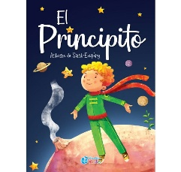
Mayo | El niño pijama de rayas | John Boyne | Salamandra | 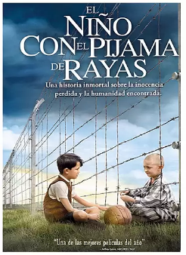
julio | El fantasma de canterville | Oscar Wilde | ZigZag | 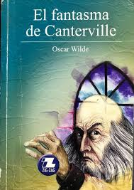
agosto | El médico a palos | Moliere | Zigzag | 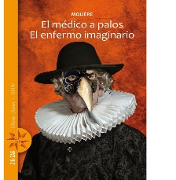
Septiembre | Cuentos de Eva Luna | Isabel Allende | DEBOLSILLO | 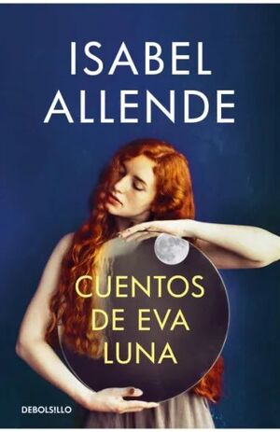
Octubre  (EV.trabajo, los estudiantes deben escoger uno de estos libros, de acuerdo a su preferencia) | Aprender a amarte  Las crónicas de Narnia  Mi planta naranja lima | Katherine Torres  Lewis  José Mauro De Vasconcelo | Loba  Planeta lector  El ateneo | 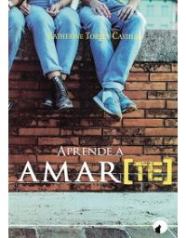  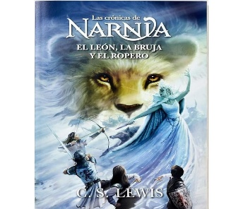  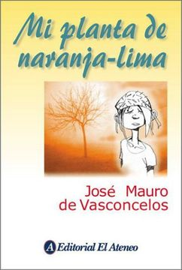

NOTA: Se trabajará durante el año el libro “Cuentos de amor, locura y muerte” de Horacio Quiroga.
